مراجعة رياضيات الصف الخامس الأساسي، فصل ثاني 2025م

س1: أجد ناتج ما يلي بأبسط صورة: -
- $\frac{١}{ ٢}$ 5 × $\frac{١}{٢}$ 1 × $\frac{٢}{٣}$ = ...................................................
........................................................................

- $\frac{7}{9}$ 1 × $\frac{3}{4}$ 6 = .........................................................
......................................................................

- $\frac{4}{5}$ 1 ÷ 9 = ..........................................................
- 33 ÷ $\frac{1}{5}$ 2 = ........................................................
- $\frac{1}{3}$ 4 ÷ $\frac{3}{4}$ 8 = .......................................................
........................................................................
- $\frac{١}{ ٢}$ 3 ÷ $\frac{2}{٣}$ 3 × $\frac{٢}{٧}$ 6=...............................................
........................................................................
س2: اشترت سما $\frac{١}{ ٢}$ 3 كغم من العنب سعر الكيلو الواحد 3 دنانير فكم دفعت سما للبائع؟
............................................................................
س3: يحتوي وعاء $\frac{3}{ ٥}$ 3 كوبا من السكر. إذا علمت أن صنع كعكة واحدة يتطلب استعمال $\frac{3}{ 10}$ كوب من السكر. فكم كعكة يمكن صنعها باستعمال كمية السكر الموجودة في الوعاء كاملة
...............................................................................

...............................................................................

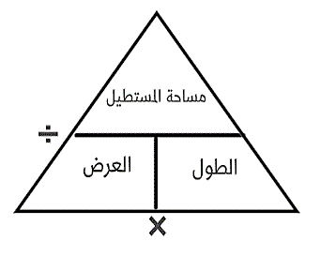
س4: ما مساحة سبورة مستطيلة الشكل، طولها $\frac{1}{ 2}$ 2 م، وعرضها $\frac{1}{ 2}$1 م ؟
................................................................................
س5 : أقرب ما يلي :- $\frac{3}{ 10}$ 5 × $\frac{6}{ 7}$ 2 $≈$................ $\frac{3}{ 5}$ 8 ÷ $\frac{1}{ 8}$ 3 $≈$................
س6: أجد ناتج ما يلي بأبسط صورة
- 6,9× 100 =..............................................................
- 14,34× 1000 =........................................................... 0,7× 9,3= ..............................................................
- 6,2× 5,3= .............................................................
......................................................................

- 7,3× 0,002= ............................................................
- 45,89÷ 1000 =............................................................
- 5,33÷ 10 =............................................................
- 14,7÷ 7 =..............................................................
- 10,8÷ 2,7= .............................................................
......................................................................

س7 : أضع الفاصلة في المكان المناسب
- 2 3,6 × 0,003 = 1086 2 1,00 ×0,005 = 501
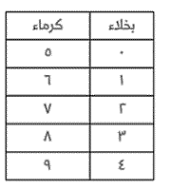
س8: أقرب ما يلي لأقرب عدد صحيح
2 3,6 × 5,2 $≈$............. 2 9,4 ÷ 2,9 $≈$...........
س9 : إذا كان مساحة مستطيل 0.96 م² أوجد طول المستطيل اذا كان عرضه 1,2 م
.....................................................................................
.....................................................................................
س10: يُراد تقسيم قطعة من الخشب مستطيلة الشكل طولها 1.5 م إلى قطع متساوية طول الواحدة منها 0.25 م . أوجد عدد هذه القطع.
.....................................................................................
.................................................................................... س 10: في مكتبة حمزة 180 كتاب إذا كان 0,15 من كتبه تاريخية ، فكم عدد الكتب التاريخية في مكتبة حمزة
.....................................................................................
س11: تقطع سيارة 54,8 كم لكل لتر بنزين ، ما المسافة التي تقطعها السيارة إذا استهلكت 35 لتر بنزين ؟
.....................................................................................

